

**Rapport de TP1 JAVA**

**Les Exceptions**

**Réalisé par : Charra Zakaria**

**Exemples de cours :**

1. L’exemple suivant permet d’attraper les exceptions on utilisant Try, catch .on va gérer dans cet exemple : **ArithmeticException** (erreurs comme la division par zéro) et **ArrayIndexOutOfBoundsException**(indice <0 ou>=au nombre d’éléments du tableau...)

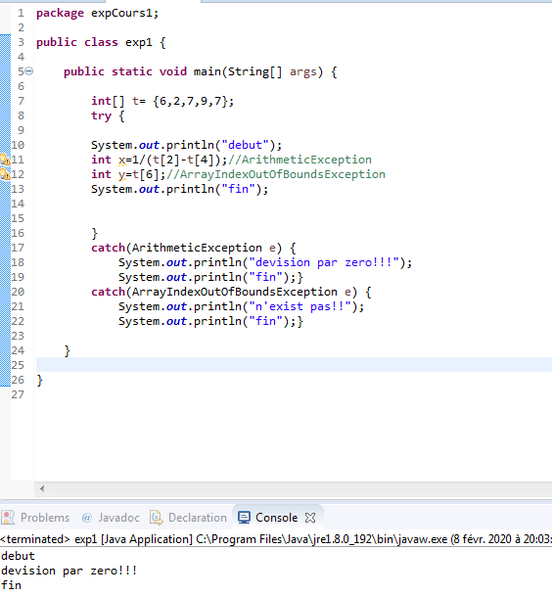

1. Dans cet exemple on va capturer les exceptions dans une fonction :

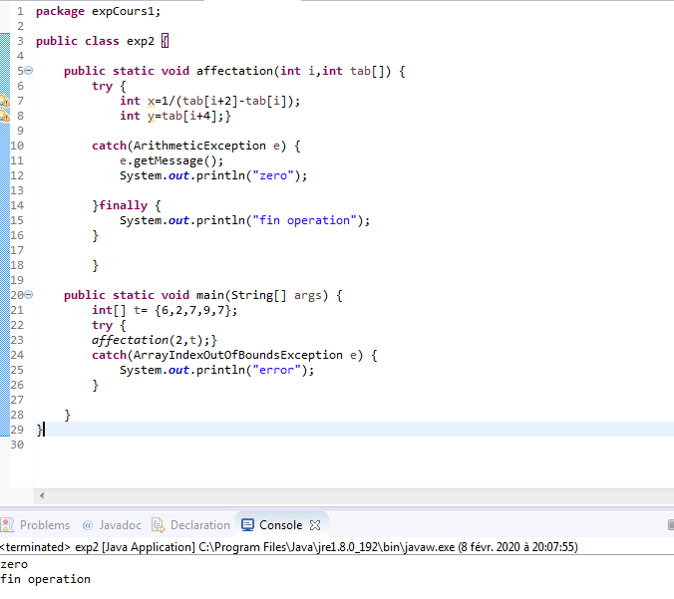

1. Cet exemple permet l’utilisation de **Finally**

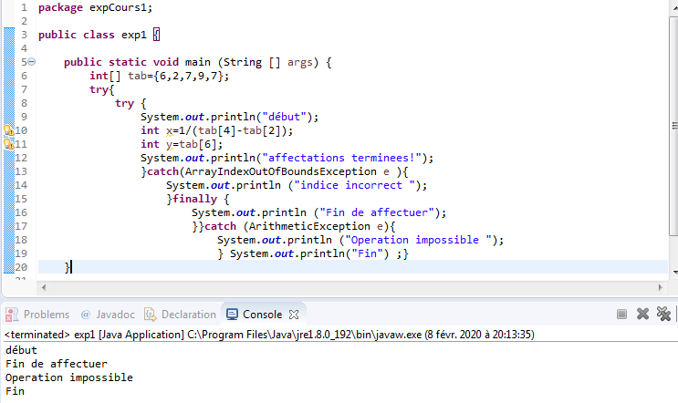

1. Cet exemple permet de lancer une exception avec Throw dans un constructeur pour vérifier la validité des paramètres fournis :

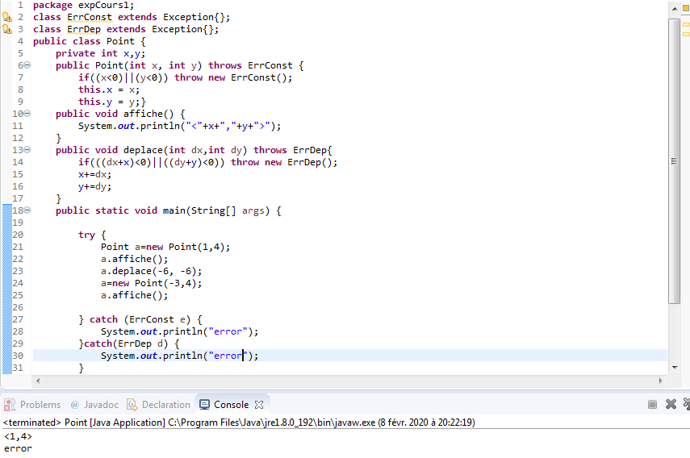

**TP Exceptions :**

**EX1: (Déclenchement et traitement d’une exception)**

Cet exercice permet de lancer une exception dans le constructeur de la classe EntNat pour vérifier le paramètre donné est un entier naturel.

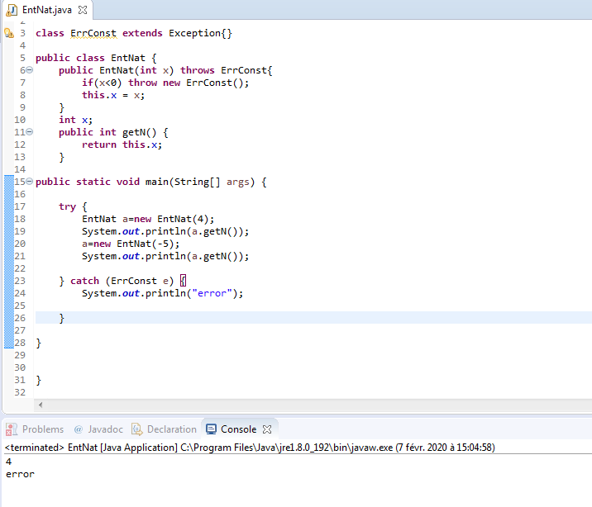

EX2: (Transmission d’information au gestionnaire

Cet exercice permet de transmettre de transmettre des informations au gestionnaire pour afficher la nature d’erreur et les données qui sont erreur :

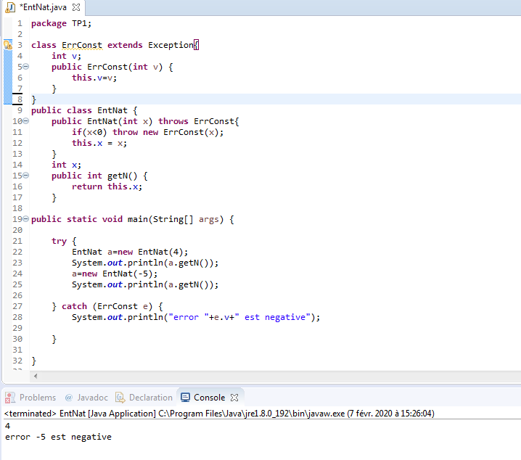

**Synthèse : L’ajout** des fonctions Somme, Différence, Produit et la gestion de leurs exceptions

